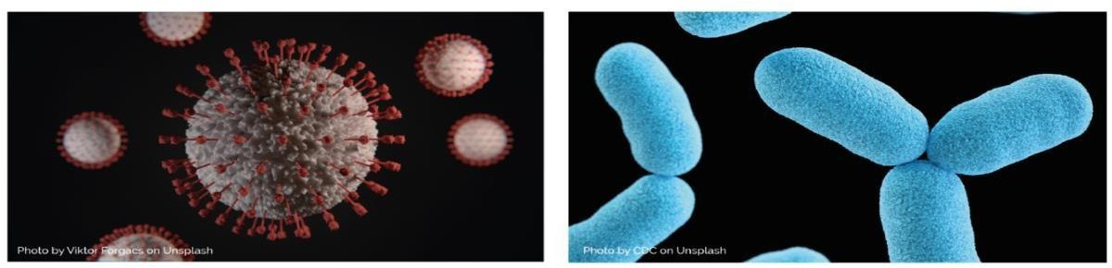

2º e 3º Ciclo
FT3 – Ficha de Trabalho: O Que São Microrganismos

O que são Microrganismos?
, mais comumente conhecidos como germes ou micróbios, são pequenos seres vivos. Pequenos demais para serem vistos a olho nu. Podem ser encontrados em quase todos os locais do planeta.
Terra. Alguns micróbios são úteis e outros podem ser nocivos para os seres humanos. Existem grupos principais de micróbios.

são os menores dos três micróbios descritos e podem ser nocivos para os seres humanos. Os vírus não sobrevivem sozinhos.
Precisam de uma célula “hospedeira” para sobreviver. Uma vez dentro da célula hospedeira, multiplicam-se rapidamente e destroem a célula no processo. Um exemplo de vírus é o SARS-CoV-2.

Os fungos são os maiores dos três micróbios descritos e são organismos multicelulares (compostos por mais de uma célula). Alguns fungos são úteis e alguns podem ser nocivos para os seres humanos. Por exemplo, o Saccharomyces é usado para ajudar a massa do pão a expandir.
As bactérias são organismos mais pequenos que os fungos, mas maiores que os vírus. Podem ser divididas em três grupos principais, pelas suas formas – cocos (esférica), bacilos (Bastão) e espirais. Os cocos também podem ser divididos em três grupos pela forma como são organizados: estafilococos (aglomerados), estreptococos (cadeias) e diplococos (pares). Estas formas podem ser usadas para identificar o tipo de infeção que um paciente tem. Se uma única célula bacteriana foi aumentado 5,000 vezes que seria do tamanho de uma .
Palavras a usar: Vírus, ervilha, microrganismos, unicelulares, três, levedura

